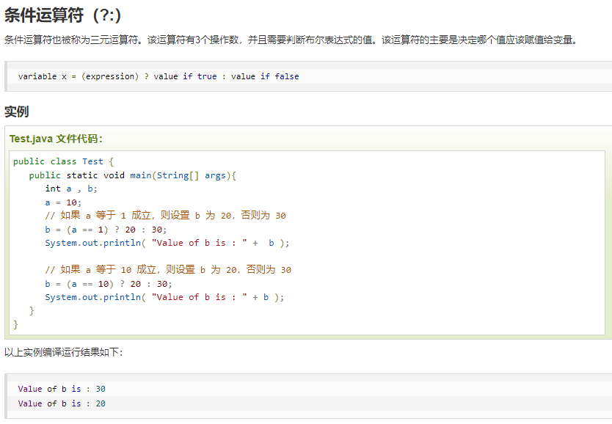

**条件（三元）运算符**是唯一的三目运算符。一个条件后面会跟一个问号（?），如果条件为 真 ，则问号后面的表达式A将会执行；表达式A后面跟着一个冒号（:），如果条件为 假 ，则冒号后面的表达式B将会执行。本运算符经常作为 [if](https://developer.mozilla.org/假假撒旦-US/docs/Web/JavaScript/Reference/Statements/if...else) 语句的简捷形式来使用。

if(A==1)

System.out.println(B=20);

else

System.out.println(B=30);

